遭毁灭的民族

（1/2）：努哈、赛伯邑、伊赖姆、撒立哈族人的命运
“每一个人，我都因他的罪过而加以惩罚，他们中有我曾使飞沙走石的暴风去伤害的，有为恐怖所袭击的，有我使他沦陷在地面下的，有被我溺杀的，真主不致亏枉他们，但他们亏枉了自己。”(《古兰经》 29:40)

努哈与方舟
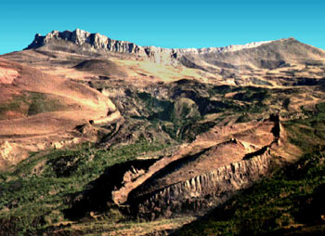
考古学研究，在距离土耳其阿勒山（圣经中方舟所在地）南部约20英里的地方，发现朱迭山顶[1] 有一个约500英尺的船型。它有一致的木甲板和均匀的缩口，像是腐烂的肋骨木。如此均匀的结构和搭配，绝不会是自然形成的。
《古兰经》说：
“有人说：地啊！汲干你上面的水吧！云啊！散开吧！于是洪水退去了，事情就被判决了。船停舶在朱迭山上。” (《古兰经》11:44)
坏人都被淹死，信士和牲畜得以幸免。船完好无损停在朱迭山上，直到伊斯兰到来，至今依然存在。

赛伯邑族
因犯罪而遭受洪水毁灭的民族是赛伯邑族。他们放弃安拉崇拜偶像。（也门马里卜）繁荣的社会被洪水冲垮，赛伯邑族的碑铭和寺庙遗址留下了。[2] （下图）
“赛伯邑族，在他们的居处，确有一种迹象：两个园圃，分列左右。你们可以吃你们的主的给养，你们要感谢他。一个肥美的地方，一个至赦的主宰。随后，他们悖逆，所以我使水库的急流去淹没他们，我把他们的两个园圃，变成两个只生长苦果、柽柳，和些微的酸枣树的园圃。我因他们的忘恩而以这报酬他们，我只惩罚忘恩的人。”(《古兰经》34:15-17)
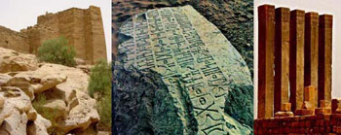

阿德、伊赖姆和乌巴尔
“难道你不知道你的主怎样惩治阿德人，有高柱的伊赖姆人吗？像那样的人，在别的城市里还没有被创造过的。”(《古兰经》89:6-8)
阿德人是巨人：“谁比我们能力更强大呢?!”(《古兰经》41:15)，当先知呼德让他们敬畏安拉成为信士时，他们以身体巨大而自夸和残暴。
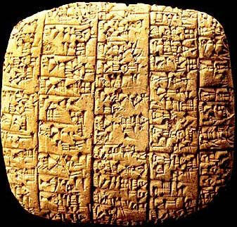
对于大多数历史学家来说，伊赖姆的故事[3]简直是天方夜谭，神话传说。直到1973年，有4300历史的古城艾贝拉在叙利亚北部被挖掘出来，他们才相信。2500个楔形文字土碑从艾贝拉宫殿图书馆里发掘出来，上面有艾贝拉民族记录，其中就有伊赖姆人[4]。
“（呼德曾对阿德人说：）你们在高地上建筑一个纪念物，以供游戏。你们设立一些堡垒，好象你们将永居尘世一样。”(《古兰经》26:128-129)
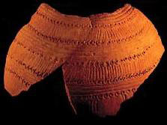
《古兰经》对伊赖姆位置的描述，1992年根据卫星图片，在阿曼边缘沙漠深处发现了。城市拥有大量的乳香炉，帕提亚陶器和90公分厚的围墙。出土文物显示，城市惨遭毁灭，一半塌入大污水池，堡垒毁灭，八根柱子依旧挺立（上图）。阿德人被大自然的灾害所毁灭[5]。

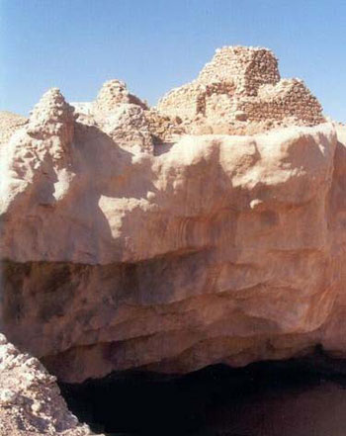
“我使暴风在若干凶日里伤害他们，使他们在今世生活中尝试凌辱的刑罚，而后世的刑罚，确是更凌辱的，他们将不获援助。” (《古兰经》41:16)
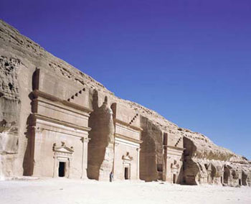

赛莫德人
“(萨利哈对赛莫德说，) 难道竟让你们安心地在这环境中么？这里有园圃和源泉，有庄稼和具有纤细的肉穗花序的椰枣树，你们精巧地凿山造屋。” (《古兰经》26:146-149)
“我确已派遣赛莫德人的弟兄撒立哈去教化他们，他说：‘我的宗族啊！你们应当崇拜真主，除他外，绝无应受你们崇拜的。他从土创造你们，并使你们在大地上居住，故你们应当向他求饶，然后归依他。我的主确是临近的，确是有求必应的。’他们说：‘撒立哈啊！以前，你在我们中间是众望所归的，难道你禁止我们崇拜我们祖先所崇拜的（偶像）吗？我们对于你用以号召我们的事确在令人不安的怀疑之中。’” (《古兰经》 11:61-2)
穆圣经过萨利哈族人的废墟（上下两图）--赛莫德人凿出的山洞，他说：“除了哭着不要进入，因为这是安拉惩罚人的地方。”
类似于北部300英里纳巴提人，赛莫德人强烈拒绝先知萨利哈，安拉用声波杀死他们，留下了房屋，一片毛骨悚然的迹象。
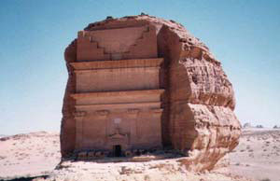

Footnotes:
[1] 方舟学家声称发现了努哈的方舟，马丁•罗 伦敦《观察家报》1994.1.16.
[2] (http://www.yobserver.com/cgi-bin/yobserver/exec/view.cgi/1/8902), (http://www.viewzone.com/sheba.country.html), (http://www.ucalgary.ca/UofC/events/unicomm/NewsReleases/queen.htm)
[3] 乌巴尔城。
[4] 艾贝拉：考古学的启示，时报读书版1979, 维登费尔德和尼科尔松，英国。
[5] 约公元300年乌巴尔城。详情参见 (http://magma.nationalgeographic.com/ngm/0304/feature2/index.html)

（2/2）：穆萨和鲁特的民族
“法老说：哈曼啊！你为我建造一座高楼，或许我能找到若干线索——天上的线索，因而能窥见穆萨的神灵；我确信他是一个说谎者。” (《古兰经》40:36-37)
一千多年来，伊斯兰之外只有巴比伦朝臣在通天塔故事中提到了哈曼。学术界人士嘲笑这故事在《古兰经》中出现，说是穆罕默德抄袭《圣经》，吸收了巴比伦神话和早期《出埃及记》。
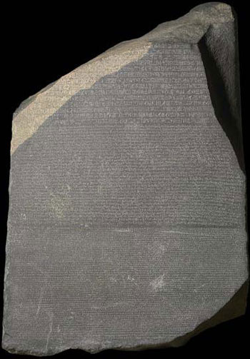
1799年，拿破仑驻埃及首领在港口城市罗塞塔发现暗灰桃色花岗岩石碑。他拿给信仰伊斯兰的将军阿卜杜拉·雅克，带回开罗研究。罗塞塔石碑可追溯到公元前196年，上书三种文字：象形文字，（古埃及）通俗文字和希腊文字。这一发现意味着学界能最终破解埃及象形文字，后来，维也纳霍夫博物馆保存的摩西时期法老石碑上的文字被破译。好奇的是，哈曼也在石碑[1]上出来了，他是采石工长[2]。正好法老让他建造一个高塔！
“（我曾毁灭）戈伦、法老和哈曼。穆萨曾昭示他们许多明证，但他们在地方上自大，他们未能逃避天谴。”(《古兰经》29:39)
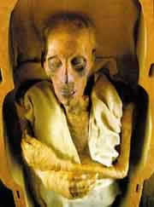
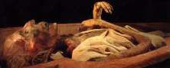
“但今日我拯救你的遗体，以便你（法老）做后来者的鉴戒。多数的人，对于我的鉴戒，确是忽视的。”(《古兰经》10:92)[3]
“我使那个市镇天翻地覆，并使陶石像雨点般降落在他们身上。对于能考察者，此中确有许多迹象。那个市镇确是在一条仍然存在的道路上的。对于信道者，此中确有一种迹象。”(《古兰经》15:74-77)
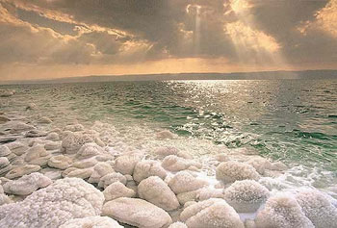
先知鲁特被族人伤害，因为他提醒他们避免同性恋和压迫。最后安拉降下陶石毁灭鸡奸者。死海的水域至今因可怕的毁灭留下巨大空洞，曾经的兴旺残存遗址。鸡奸者的罪恶，让此地成为地球最低点。
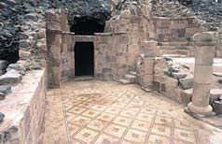
阅读古兰经，学习前人的教训，达到文明顶尖的人，聚集了大量财富、能力和声望，但却不知感谢，忘记了自身和养主。变得颓废腐败，自大傲慢，残酷暴虐，只因他们崇拜假神。安拉为他们派遣了先知，以奇迹和启示支持他们，提醒他们要追求安拉的喜悦，要顺从安拉，要做公正的人，有同情心的人。 但他们不相信安拉的明显迹象，他们拒绝先知，嘲笑、讽刺、辱骂甚至杀死他们。
最后，他们既没有希望也没有得到原谅。他们挑战独一的安拉，受到安拉的惩罚，加速了自己的毁灭，安拉做出了公正的判决，大地洁净了。他们的毁灭不只是对我们的警告，同样也证明了《古兰经》的神圣本质。只有像穆罕默德一样的真实使者能详述这些事情，其他人绝不可能知道详情。
“在他们以前逝去的民族，有努哈的宗族，阿德人和赛莫德人，易卜拉欣的宗族，麦德彦的居民和被倾覆的城市的居民，那些人的使者们昭示他们许多明证，故真主不致于亏枉他们，但他们自欺了。”(《古兰经》9:70)

Footnotes:
[1] Walter Wreszinski, Aegyptische Inschriften aus dem K.K. Hof Museum in Wien, 1906, J. C. Hinrichs' sche Buchhandlung.
[2] Hermann Ranke, Die Ägyptischen Personennamen, Verzeichnis der Namen, Verlag Von J. J. Augustin in Glückstadt, Band I, 1935, Band II, 1952.
[3] 图为埃及木乃伊，据信为红海中淹死的法老。更多研究参见莫里斯 ‧比卡伊著插图《法老木乃伊：现代医学研究》阿拉斯泰尔译236页 纽约圣马丁出版。

